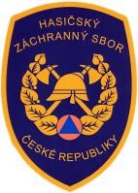
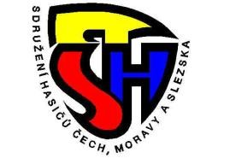
Sdružení hasičů Čech, Moravy a Slezska a
Hasičský záchranný sbor
Královéhradeckého kraje

vydávají
z pověření Českého národního výboru CTIF

ORGANIZAČNÍ ZABEZPEČENÍ
XIV. MISTROVSTVÍ ČR V KLASICKÝCH DISCIPLÍNÁCH CTIF

pro družstva MUŽŮ a ŽEN
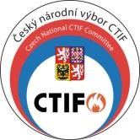

VŠEOBECNÁ USTANOVENÍ:

Pořadatel: Sdružení hasičů Čech, Moravy a Slezska
a
HZS Královéhradeckého kraje

Ve spolupráci: s Krajským sdružením SH ČMS Královéhradeckého kraje

Místo konání soutěže: Letní stadion Dvůr Králové nad Labem
Nábřeží Jiřího Wolkera

Datum konání: 30. 9. 2023

Prezence: od 8:30 do 9:30 hod

Slavnostní zahájení soutěže: 9:45 hod.
Zahájení: 10:00 hod.

Kategorie: Dobrovolní hasiči – muži
Dobrovolní hasiči – ženy
Profesionální hasiči

Třídy: „třída A“ – bez započtení věkových bodů,
„třída B“ – se započtením věkových bodů.

Disciplíny: Požární útok nasucho (4 dráhy)
Štafeta s překážkami (2 dráhy)

Přihlášky: do 9. 9. 2023 na email: kolka@dh.cz (vyplněný formulář přihlášky)
kopii zaslat na email: ksh.khkr@seznam.cz
Originál přihlášky musí družstvo přivézt s sebou na prezenci

TECHNICKÁ USTANOVENÍ:

Soutěží se podle Soutěžního řádu MEZINÁRODNÍ HASIČSKÉ SOUTĚŽE V TRADIČNÍCH DISCIPLÍNÁCH CTIF (7. vydání 2011 v platném znění) a těchto propozic.

Veškeré nářadí potřebné k plnění disciplín poskytne pořadatel. Taktické značky členů soutěžního družstva pořadatel nezajišťuje.
Start útoku nasucho bude paralelní (2 dráhy) a povel bude dán ze zvukové nahrávky

Měření jednotlivých disciplín bude prováděno elektronickou časomírou.

Technická četa HZS KHK PS Dvůr nad Labem

Pořadatel nezajišťuje pro soutěžní kolektivy dopravu.
Ubytování 29.9.2023 a oběd na stadionu dne 30. 9. 2023 je možné si objednat na vlastní náklady v přihlášce. V místech konání soutěže bude otevřen stánek s občerstvením.

Ivan Kraus v.r. plk. Ing. David Pouč v.r.
vedoucí ÚORHS vrchní rada ředitel HZS Královéhradeckého kraje

